**SEGUICI**

CAPODANNO ESCLUSIVO A VENEZIA

**DAL 30 DICEMBRE 2024 AL 2 GENNAIO 2025**

**3 NOTTI**

**MEZZA PENSIONE**

**€ 720 p.p**

Riduzione 3° Letto € 20 | Supplemento doppia uso singola € 100

LA QUOTA COMPRENDE

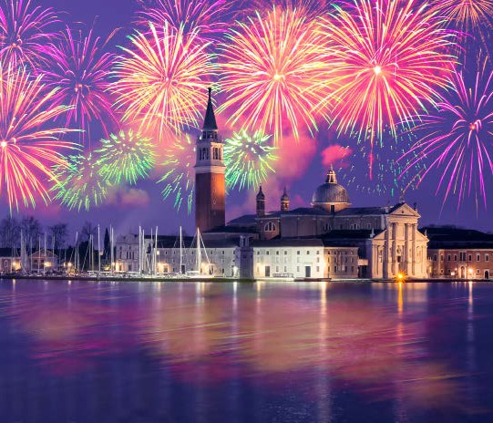

**VIAGGIO**

**IN BUS**

* Bus G.T. di recente costruzione accuratamente sanificato e con sistema innovativo riciclo area per tutti i trasferimenti e le escursioni in programma, sistemazione presso Hotel Villa Pace Park Hotel Bolognese 4* a Treviso, trattamento di mezza pensione, Cenone di Capodanno con musica dal vivo, pranzo di Capodanno, bevande ai pasti, tutte le visite guidate come da programma, ingressi: Villa Valmarana ai Nani di Vicenza, Scala del Bovolo a Venezia, fornace di Murano, battello per Venezia e Murano con spiegazione a bordo, accompagnatore, assicurazione medico bagaglio.

LA QUOTA NON COMPRENDE

* Eventuale tassa di soggiorno, ingressi non menzionati, auricolari, mance, extra di carattere personale, assicurazione annullamento facoltativa Euro 35,00, tutto quanto non espressamente indicato alla voce “la quota comprende”



CAPODANNO ESCLUSIVO A VENEZIA

1° GIORNO: Roma – Vicenza - Treviso

Incontro dei partecipanti a Roma Piazzale Ostiense, sistemazione in Bus G.T. e partenza per Vicenza. Pranzo libero e visita guidata di Villa Valmarana ai Nani, universalmente considerata il vertice espressivo della pittura del Settecento e la testimonianza più alta del genio dei Tiepolo. La straordinarietà della Villa è data dalla doppia mano del padre e del figlio, Giambattista e Giandomenico Tiepolo affrescando il corpo padronale della Villa e la foresteria. Un meraviglioso giardino adorna il complesso e sul muro di cinta vi sono posizionati 17 nani da cui la villa prende il nome. Visita guidata dei suoi interni. Dopo la visita breve trasferimento nella vicina Città di Vicenza. Il famoso architetto Andrea Palladio progettò e costruì qui la maggior parte dei suoi capolavori tanto che ad oggi la città rientra nel Patrimonio dell’Umanità UNESCO. La città è tutta da scoprire, si rimarrà incantatati dalla magnificenza della Basilica Palladiana che domina Piazza dei Signori, la visita continuerà lungo le strade del centro storico circondati dai palazzi d’epoca, anch’essi eredità del genio dell’Architetto. Diversi sono gli stili che caratterizzano la città, passando dal romanico, al barocco fino al neoclassico. Trasferimento a Treviso, sistemazione in hotel, cena e pernottamento

2° GIORNO: Venezia - Murano

Prima colazione in hotel, trasferimento a Fusina e imbarco sulla motonave per Venezia. Si percorreranno il Canale di San Giorgio in Alga ed il Canale della Giudecca dove si potranno ammirare importanti monumenti come il Molino Stucky, le Chiesa dei Gesuati, la Basilica del Redentore. Sbarco lungo la Riva delle Zattere e Inizio della visita guidata con attraversamento del Canal Grand, dal Ponte dell’Accademia, con vista sulla Basilica della Madonna della Salute e di Palazzo Guggenheim. Raggiunta la Scala del Bovolo entreremo per la visita esclusiva. Questa particolare visita ci porta alla scoperta di luoghi poco conosciuti ma ricchi di storia millenaria della Repubblica Serenissima: Palazzo Contarini con la Scala del Bovolo. Nella sua lunga esistenza il Palazzo, le cui vicende attraversano cinque secoli di storia veneziana, ha conosciuto diversi proprietari. Molti sono stati gli inquilini che hanno vissuto, non sempre nel lusso, negli ambienti di questa “casa fontego” di evidente gusto tardo-gotico. Verso la fine del Quattrocento il Palazzo si arricchisce di una “bizzarra e leggiadra” scala a chiocciola (in veneziano “bovolo”, da qui l’appellativo) voluta da Pietro Contarini, che nel Trecento si era potuta fregiare dell’alto onore di aver dato un doge, Andrea Contarini, alla Serenissima Repubblica. Saliremo lunga questa leggiadra scala e sulla sua sommità avremmo una vista spettacolare della Città (no ascensore). Al termine continuazione della visita verso Piazza San Marco. Tempo libero per il pranzo. Nel primo pomeriggio imbarco e navigazione verso l’isola di Murano famosa per l’arte del vetro soffiato. Sbarco di fronte ad una vetreria per assistere ad una dimostrazione da parte di un Maestro vetraio. Rientro a Fusina dove arriveremo alle ore 17.30 circa. Trasferimento in hotel, Gran Cenone di Capodanno con musica dal vivo. Pernottamento

3° GIORNO: Treviso - Verona

Prima colazione in hotel, in tarda mattinata escursione in bus con accompagnatore nel vicino centro di Treviso e tempo libero per una passeggiata o per assistere alla Santa Messa. Pranzo di Capodanno in hotel. Nel pomeriggio partenza per Verona e visita guidata: lungo il percorso sarà possibile ammirare Piazza Bra, dove sorge la bellissima Arena di Verona, anfiteatro romano situato nel centro storico, icona della città veneta; l’Arco dei Gavi di epoca romana, i palazzi rinascimentali di Corso Cavour (antico Decumano Massimo), quali per esempio Palazzo Canossa e Palazzo Bevilacqua, per raggiungere poi una porta romana, detta Porta Borsari, e proseguire quindi verso Piazza delle Erbe. Durante il tragitto si ammireranno alcuni angoli e scorci nascosti della città, si passerà poi per Piazza dei Signori per raggiungere le Arche Scaligere. Durante il tragitto passeremo di fronte alla Casa di Giulietta con il suo famoso balcone (ingresso non incluso prenotabile solo online). Rientro in hotel, cena e pernottamento.

4° GIORNO: Ferrara – rientro in sede

Prima colazione in hotel, partenza per la visita guidata di Ferrara, una splendida città d’arte da assaporare passeggiando per le sue strade, scoprendo in ogni angolo il suo carattere di magnifica capitale del Rinascimento. Gli Estensi la governarono per tre secoli e le diedero l’aspetto che ancora oggi conserva: un’urbanistica unica che armoniosamente fonde Medioevo e Rinascimento e ne fa la prima città moderna d’Europa. Proprio per questa sua caratteristica, è stata riconosciuta Patrimonio dell’Unesco. Da ammirare il Castello Estense, antica residenza dei duchi d’Este; l’armoniosa Cattedrale romanico-gotica con opere di grandissimo pregio. Sul fianco sinistro della cattedrale, affacciata sulla piazza, si trova la Loggia dei Merciai, occupata da negozi e botteghe. Partenza per il rientro con pranzo libero lungo il percorso.

***Per motivi tecnici l’ordine delle visite potrebbe essere modificato

PER INFORMAZIONI E PRENOTAZIONI: 06.77201831 EMAIL [BOOKING@3ATOURS.COM](mailto:BOOKING@3ATOURS.COM) DESCRITTIVI COMPLETI SU [WWW.3ATOURS.COM](http://WWW.3ATOURS.COM/)